# São Paulo x Vasco da Gama disputam as oitavas da Copa do Brasil

Maior campeonato nacional em termos de quantidades de times participantes, a Copa do Brasil 2021 vai chegando perto da decisão. Neste mês, começa a fase de oitavas de final. Além disso, já estão abertas, na página da Bodog, as [apostas da Copa do Brasil](https://www.bodog.com/sports/futebol/america-do-sul/brasil/copa-do-brasil) para os jogos de ida desta fase. Venha conferir e faça o seu cadastro gratuitamente para apostar!

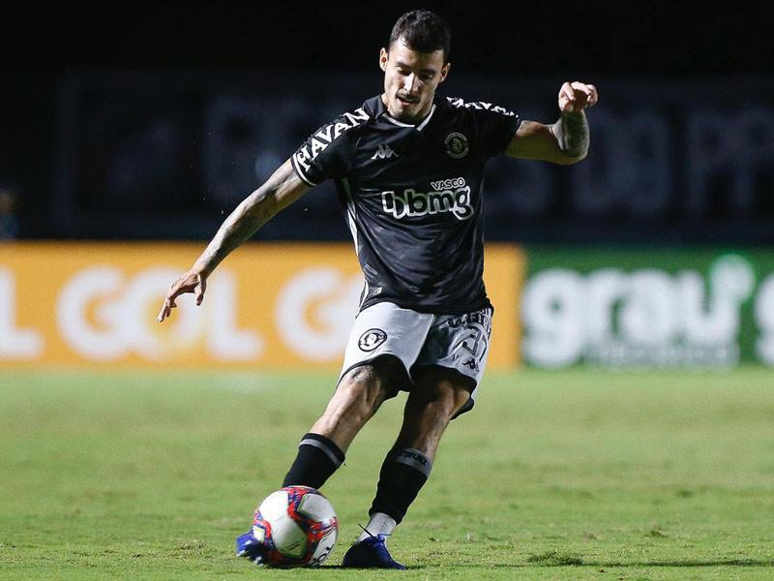

Crédito editorial: Rafael Ribeiro/Vasco

Uma das principais partidas das oitavas de final é São Paulo x Vasco da Gama. O primeiro confronto será no próximo dia 28 de julho, quarta-feira, às 21h30 no Estádio do Morumbi, caso do tricolor paulista. A seguir, te brindaremos importantes informações sobre este clássico do futebol brasileiro.

## Detalhes sobre a partida Vasco da Gama x São Paulo

| **Partida** | São Paulo x Vasco da Gama |
| --- | --- |
| **Data** | 28 de julho de 2021 |
| **Campeonato** | Copa do Brasil 2021 |
| **Cotas de apostas** | São Paulo, cota de XXX; Vasco da Gama, cota de XXX; empate, cota de XXX |

## Histórico de São Paulo x Vasco na Copa do Brasil

O Vasco da Gama é o segundo time que o São Paulo mais enfrentou em jogos válidos pela Copa do Brasil. Até este próximo confronto, Vasco e São Paulo disputaram seis partidas com total equilíbrio estatístico: são duas vitórias para cada lado e dois empates; o tricolor paulista marcou 12 gols e os cruzmaltinos fizeram sete.



Crédito editorial: Rubens Chiri/ saopaulofc.net

O último enfrentamento entre os dois clubes pela Copa do Brasil aconteceu na temporada de 2015, nas quartas de final. No jogo da ida, no dia 23 de setembro, vitória maiúscula dos são-paulinos por 3 a 0; a partida da volta, realizada em 30 de setembro, finalizou com empate por 1 a 1 e classificação do São Paulo para às semifinais.

## Títulos de Vasco x São Paulo

O São Paulo é o único time dos clubes considerados como principais do futebol brasileiro que ainda não conquistou nenhum título da Copa do Brasil. O mais longe que o tricolor paulista chegou foi a um vice-campeonato na temporada de 2000. Na ocasião, o São Paulo disputou o título contra o clube mineiro do Cruzeiro.

Por sua vez, o Vasco tem um título na competição e um vice-campeonato. O título veio na edição da Copa do Brasil de 2011, vencendo na final o time do Coritiba. O vice-campeonato foi em 2006, quando foi derrotado pelo seu grande rival, o Flamengo.



Crédito editorial: Rafael Ribeiro/Vasco

## Dados de apostas em SPFC x Vasco

Para este primeiro jogo das oitavas de final, o São Paulo é forte favorito à vitória. Segundo a página da Bodog, a vitória do tricolor está cotada em XXX; já o Vasco da Gama tem cota de XXX para vencer a partida; e o empate vale XXX.

Você pode conferir mais apostas de todos os confrontos da Copa do Brasil acessando o site da Bodog. Se você ainda não conhece a página, não tem problema. Ao acessar o site, logo no início, você encontra uma barra branca com as principais modalidades de apostas esportivas. Clicando em “Futebol”, você será direcionado ao sector dedicado às apostas em futebol. É muito simples!

## Perguntas relacionadas

### Quantas Copa do Brasil o São Paulo tem?

Até esta temporada, o São Paulo não tem nenhum título da Copa do Brasil.

### Quem o São Paulo vai enfrentar na Copa do Brasil?

O próximo adversário do São Paulo na Copa do Brasil é o Vasco da Gama.

### Quanto o Vasco já arrecadou na Copa do Brasil?

Nesta temporada, o Vasco já arrecadou pouco mais de R$ 1 milhão de reais.

### Quem é o treinador do Vasco hoje?

O atual técnico do Vasco é Marcelo Cabo.